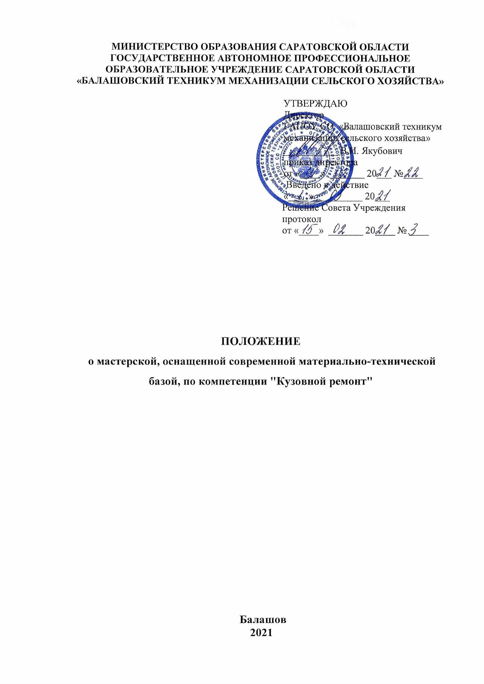1. Общие положения

1.1. Настоящее положение о мастерской, оснащенной современной материально-технической базой по компетенции "Кузовной ремонт"(далее – Положение) разработано в соответствии с:
- Федеральным законом от 29 декабря 2012 г. № 273-ФЗ «Об образовании
в Российской Федерации»;
- паспортом национального проекта «Образование», утвержденным президиумом Совета при Президенте Российской Федерации по стратегическому развитию и национальным проектам (протокол от 24 декабря 2018 г. № 16);
- перечнями профессий и специальностей среднего профессионального образования, утвержденными приказом Министерства образования и науки Российской Федерации от 29 октября 2013 г. № 1199;
- порядком организации и осуществления образовательной деятельности
по образовательным программам среднего профессионального образования, утвержденным приказом Министерства образования и науки Российской Федерации от 14 июня 2013 г. № 464;
- порядком организации и осуществления образовательной деятельности по основным программам профессионального обучения, утвержденным приказом Министерства просвещения Российской Федерации от 26.08.2020 № 438;
- порядком организации и осуществления образовательной деятельности
по дополнительным профессиональным программам, утвержденным приказом Министерства образования и науки Российской Федерации от 1 июля 2013 г. № 499;
- порядком организации и осуществления образовательной деятельности
по дополнительным общеобразовательным программам, утвержденным приказом Министерства просвещения Российской Федерации от 9 ноября 2018 г. № 196.;
- локальными нормативными актами ГАПОУ СО «Балашовский техникум механизации сельского хозяйства».
1.2. Положение устанавливает требования к созданию
и функционированию мастерской, оснащенной современной материально-технической базой,по компетенции "Кузовной ремонт".
1.3. Мастерская является структурным подразделением ГАПОУ СО «Балашовский техникум механизации сельского хозяйства», осуществляющим образовательную деятельность по образовательным программам среднего профессионального образования, оснащенным современной материально-технической базой по компетенции "Кузовной ремонт".
1.4. Мастерская функционирует по месту осуществления образовательной деятельности по образовательным программам среднего профессионального образования, программам профессионального обучения, дополнительным профессиональным программам (412309, Саратовская область, г.Балашов, ул. Луначарского, 100).

2. Цель и функции мастерской

2.1. Целью мастерской является практическая подготовка обучающихся
в соответствии с современными стандартами и передовыми технологиями, в том числе стандартами Ворлдскиллс Россия.
2.2. Основные функции мастерской:
образовательная деятельность по основным профессиональным образовательным программам среднего профессионального образования на уровне, соответствующем профессиональным стандартам, лучшему отечественному и международному опыту, в том числе стандартам Ворлдскиллс Россия;
образовательная деятельность по программам профессионального обучения и дополнительным профессиональным программам (программам повышения квалификации, программам профессиональной переподготовки) на уровне, соответствующем профессиональным стандартам, лучшему отечественному и международному опыту, в том числе стандартам Ворлдскиллс Россия;
образовательная деятельность по дополнительным общеобразовательным программам для детей и взрослых;
обеспечение условий для оценки компетенции "Кузовной ремонт"и квалификации;
проведение профориентационных мероприятий для обучающихся образовательных организаций, в том числе с целью получения первой профессии.

3. Материально-техническая база мастерской

3.1. Оснащение мастерской осуществляется в соответствии с требованиями инфраструктурных листов Ворлдскиллс Россия по компетенции"Кузовной ремонт", размещенных на сайте союза «Агентство развития профессиональных сообществи рабочих кадров «Молодые профессионалы (ВорлдскиллсРоссия)»в информационно-телекоммуникационной сети Интернет.
3.2. Материально-техническая база мастерской используется:
педагогическими работниками, обучающимися в целях реализации образовательного процесса, проведения процедуры аттестации, а также иными лицами, вовлеченными в реализацию образовательной программы в сетевой форме;
физическими и юридическими лицами – участниками взаимодействия,
в том числе образовательными организациями, производственными предприятиями
и организациями, центрами оценки квалификации, коммерческими структурами
и другими.
3.3. Загруженность мастерской регулируется планом-графиком
и утверждается локальным актом.
3.4. Материально-техническая база мастерской может совместно использоваться организациями в соответствии с действующим законодательством Российской Федерации.
3.5. В случае использования помещений и оборудования мастерской
для реализации образовательных программ в сетевой форме план-график совместно разрабатывается и утверждается организациями, участвующими в реализации образовательных программ.
3.6. В мастерских оборудуются рабочие места обучающихся, оснащенные
для выполнения практических работ и заданий, и рабочее место преподавателя.
3.7. Оборудование мастерской может использоваться для выпуска продукции
и последующей ее реализации в соответствии с условиями, предусмотренными договорами или соглашениями заказчика и образовательной организации. Продукция реализуется в соответствии с уставом ГАПОУ СО «Балашовский техникум механизации сельского хозяйства» и действующим законодательством Российской Федерации.
3.8. В мастерской могут создаваться вспомогательные помещения для обслуживания и ремонта оборудования, хранения расходных материалов, готовой продукции и другие.
3.9. Помещения и оборудование мастерской должны соответствовать санитарным правилам зданий, строений, сооружений, помещений, оборудования
и иного имущества, необходимых для осуществления образовательной деятельности
3.10. Для лиц с инвалидностью и обучающихся с ограниченными возможностями здоровья в мастерских должны быть созданы специальные условия с учетом их нарушенных функций и ограничений жизнедеятельности.

4. Руководство мастерской

4.1. Организационная структура и штатное расписание мастерской определяются и утверждаются директором в порядке, установленном локальными нормативными актами ГАПОУ СО «Балашовский техникум механизации сельского хозяйства».
4.2. Непосредственной руководство мастерской осуществляет заведующий мастерской, назначаемый директором.
4.3. Заведующий мастерской подчиняется заместителюдиректорапо производственному обучению.
4.4. Заведующий мастерской руководит деятельностью мастерской и несет ответственность за эффективность ее использования, обеспечивает соблюдение требований законодательства по охране труда, пожарной и экологической безопасности в мастерской, осуществляет иные обязанности в соответствии
с должностной инструкцией.

5. Финансирование мастерской

5.1. Финансирование мастерской осуществляется за счет:
средств, поступающих за обучение по прямым договорам с заказчиками;
бюджетных ассигнований бюджета субъекта Российской Федерации и федерального бюджета, в том числе гранта на предоставление субсидии;
средств, полученных за выполнение консультационной деятельности,
от реализации учебных, методических, научных и других разработок;
других источников, предусмотренных законодательством.

6. Контроль за деятельностью мастерской и отчетность

6.1. Контроль за деятельностью мастерской осуществляется в соответствии
с уставом и локальными нормативными актами ГАПОУ СО «Балашовский техникум механизации сельского хозяйства», правовыми актами Российской Федерации и Саратовской области.
6.2. Мастерская отчитывается перед директором об итогах своей деятельности и эффективности использования оборудования.
6.3. ГАПОУ СО «Балашовский техникум механизации сельского хозяйства» обеспечивает открытость и доступность сведений о расположенном в мастерской материально-техническом обеспечении, к которому обеспечивается доступ обучающихся и иных категорий лиц.

7. Заключительные положения

7.1. Мастерская создается, реорганизуется и ликвидируется в соответствии
с законодательством Российской Федерации, уставом и локальными нормативными актами ГАПОУ СО «Балашовский техникум механизации сельского хозяйства», настоящим Положением.
7.2. Брендирование мастерской, созданной с использованием средств федерального бюджета, осуществляется в соответствии с концепцией
по брендированию мастерских, размещенной на официальном сайте Министерства просвещения Российской Федерации (https://edu.gov.ru/).

